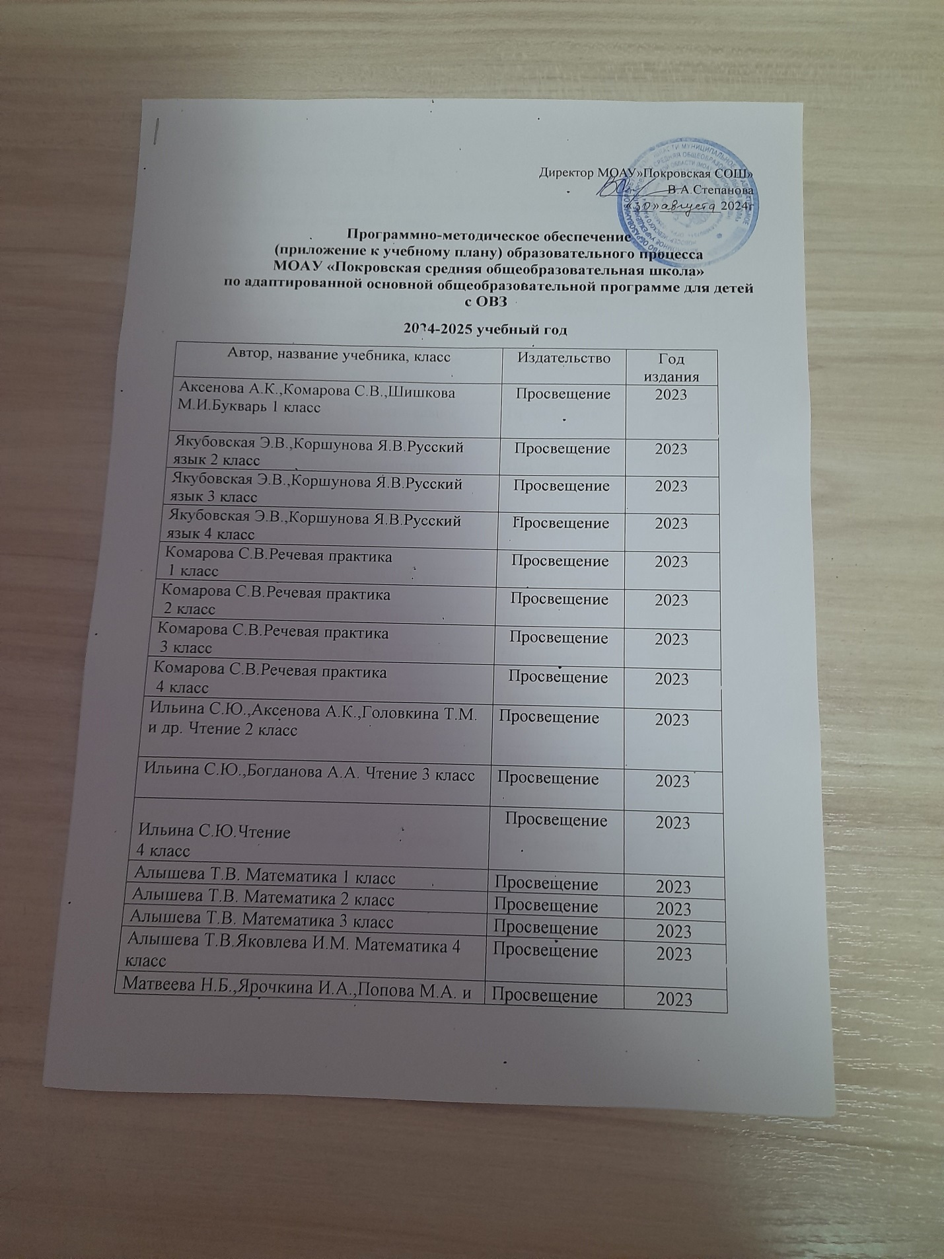

**2024-2025 учебный год**

|  |  |  |
| --- | --- | --- |
| Автор, название учебника, класс | Издательство | Год издания |
| Аксенова А.К.,Комарова С.В.,Шишкова М.И.Букварь 1 класс | Просвещение | 2023 |
| Якубовская Э.В.,Коршунова Я.В.Русский язык 2 класс | Просвещение | 2023 |
| Якубовская Э.В.,Коршунова Я.В.Русский язык 3 класс | Просвещение | 2023 |
| Якубовская Э.В.,Коршунова Я.В.Русский язык 4 класс | Просвещение | 2023 |
| |  |  | | --- | --- | | Комарова С.В. | Речевая практика |   1 класс | Просвещение | 2023 |
| |  |  | | --- | --- | | Комарова С.В. | Речевая практика |   2 класс | Просвещение | 2023 |
| |  |  | | --- | --- | | Комарова С.В. | Речевая практика |   3 класс | Просвещение | 2023 |
| |  |  | | --- | --- | | Комарова С.В. | Речевая практика |   4 класс | Просвещение | 2023 |
| Ильина С.Ю.,Аксенова А.К.,Головкина Т.М. и др. Чтение 2 класс | Просвещение | 2023 |
| Ильина С.Ю.,Богданова А.А. Чтение 3 класс | Просвещение | 2023 |
| |  |  | | --- | --- | | Ильина С.Ю. | Чтение |   4 класс | Просвещение | 2023 |
| Алышева Т.В. Математика 1 класс | Просвещение | 2023 |
| Алышева Т.В. Математика 2 класс | Просвещение | 2023 |
| Алышева Т.В. Математика 3 класс | Просвещение | 2023 |
| Алышева Т.В.Яковлева И.М. Математика 4 класс | Просвещение | 2023 |
| Матвеева Н.Б.,Ярочкина И.А.,Попова М.А. и др.Мир природы и человека 1 класс | Просвещение | 2023 |
| Матвеева Н.Б.,Ярочкина И.А.,Попова М.А. и др.Мир природы и человека 2класс | Просвещение | 2023 |
| Матвеева Н.Б.,Ярочкина И.А.,Попова М.А. и др.Мир природы и человека 3 класс | Просвещение | 2023 |
| Матвеева Н.Б.,Ярочкина И.А.,Попова М.А. и др.Мир природы и человека 4 класс | Просвещение | 2023 |
| Рау М.Ю.,Зыкова М.А. Изобразительное искусство 1 класс | Просвещение | 2023 |
| Рау М.Ю.,Зыкова М.А. Изобразительное искусство 2 класс | Просвещение | 2023 |
| Рау М.Ю.,Зыкова М.А. Изобразительное искусство 3 класс | Просвещение | 2023 |
| Рау М.Ю.,Зыкова М.А. Изобразительное искусство 4 класс | Просвещение | 2023 |
| |  |  | | --- | --- | | Кузнецова Л.А. | Технология. Ручной труд |   1 класс | Просвещение | 2023 |
| |  |  | | --- | --- | | Кузнецова Л.А. | Технология. Ручной труд |   2 класс | Просвещение | 2023 |
| |  |  | | --- | --- | | Кузнецова Л.А. | Технология. Ручной труд |   3 класс | Просвещение | 2023 |
| |  |  | | --- | --- | | Кузнецова Л.А. | Симукова Я.С.Технология. Ручной труд |   4 класс | Просвещение | 2023 |
| Евтушенко И.В. Музыка 1 класс | Просвещение | 2023 |
| Евтушенко И.В. Музыка 2 класс | Просвещение | 2023 |
| Евтушенко И.В. Музыка 3 класс | Просвещение | 2023 |
| Евтушенко И.В. Музыка 4класс | Просвещение | 2023 |
| Евтушенко И.В. Чернышова Е.В. Музыка 5 класс | Просвещение | 2023 |
| Комарова С.В., Александров Е.П. Основы социальной жизни 5 класс | Просвещение | 2023 |
| Комарова С.В., Александров Е.П. Основы социальной жизни 6 класс | Просвещение | 2023 |
| Галунчикова Н.Г, Якубовская Н.В. Русский язык 7 кл. | Просвещение | 2023 |
| Галунчикова Н.Г, Якубовская Н.В. Русский язык 8 кл. | Просвещение | 2023 |
| Галунчикова Н.Г, Якубовская Н.В. Русский язык 9 кл. | Просвещение | 2023 |
| Малышева З.Ф. Чтение 5 класс | Просвещение | 2019 |
| Бгажнокова И.М., Погостина Е.С. Чтение. 6 кл. | Просвещение | 2023 |
| Аксенова А.К. Чтение 7 класс |  | 2023 |
| Малышева З.Ф. Чтение 8 класс | Просвещение | 2023 |
| Аксенова А.К. Шишкова М.И. Чтение 9 кл. | Просвещение | 2023 |
| Капустина Г.М., Перова Н.М. Математика 5 кл | Просвещение | 2019 |
| Капустина Г.М., Перова Н.М. Математика 6 кл | Просвещение | 2019 |
| Алышева Т.В. Математика 7 класс | Просвещение | 2023 |
| Эк В.В. Математика 8 класс | Просвещение | 2023 |
| Антропов А.П.,Ходот А.Ю. Математика 9 кл | Просвещение | 2023 |
| Лифанова Т.М.,Соломина Е.Н. Природоведение. 5 кл | Просвещение | 2023 |
| Лифанова Т.М.,Соломина Е.Н. Природоведение. 6 кл | Просвещение | 2023 |
| |  |  | | --- | --- | | Клепинина З.А. | Биология. Растения. Бактерии. Грибы 7 класс | | Просвещение | 2023 |
| Никишов А.И., Теремов А.В. Биология. Животные. 8 класс | Просвещение | 2023 |
| Соломина Е.Н.,Шевырева Т.В. Биология. Человек. 9 кл. | Просвещение | 2023 |
| Лифанова Т.М., Соломина Е.Н. География. 6 класс | Просвещение | 2023 |
| Лифанова Т.М., Соломина Е.Н. География. 7 класс | Просвещение | 2023 |
| Лифанова Т.М., Соломина Е.Н. География. 8 класс | Просвещение | 2023 |
| Лифанова Т.М., Соломина Е.Н. География. 9 класс | Просвещение | 2023 |
| Бгажнокова И.М., Смирнова Л.В. Мир истории 6 класс | Просвещение | 2023 |
| Бгажнокова И.М., Смирнова Л.В.История Отечества 7 класс | Просвещение | 2023 |
| Бгажнокова И.М., Смирнова Л.В. История Отечества 8 класс | Просвещение | 2023 |
| Бгажнокова И.М., Смирнова Л.В. Карелина И.В. История Отечества 9 класс | Просвещение | 2023 |
| Ковалева Е.А. Технология . Сельскохозяйственный труд. 5 класс | Просвещение | 2023 |
| Ковалева Е.А. Технология . Сельскохозяйственный труд. 6 класс | Просвещение | 2023 |
| Ковалева Е.А. Технология . Сельскохозяйственный труд. 7 класс | Просвещение | 2023 |
| Ковалева Е.А. Технология . Сельскохозяйственный труд. 8 класс | Просвещение | 2023 |
| Ковалева Е.А. Технология . Сельскохозяйственный труд. 9 класс | Просвещение | 2023 |